３ 金毘羅信仰
（１）金毘羅灯籠の献灯
金毘羅信仰は航海の神として海で働く人々の間で祭られ、海上（又は水上）交通の安全守護の信仰を受けるようになった。
また、仏典などに見える、金毘羅龍王の説で、農民など古くから龍神の信仰があり、金毘羅神が龍蛇であるとすることから結び付いたとする。雨の少ない地方では、干魃の害が多くそのために雨乞いの神として信仰されていた。このことから水神として、農神としての水神の性格を持った信仰と推測される。
海難救助の船乗り仲間から語り継がれて、その他の危難を免がれた話が諸国に伝播して招福除災の信仰となったとも考えられるのである。
（２）羽合町周辺の金毘羅灯籠の献灯
橋津藩倉は、寛永１２年（１６３５）に既に橋津には藩倉があり、正保２年（１６４５）には藩倉の棟数も増加し、享保から寛政年間の中期からそれ以降の後期と藩米の納入と海上輸送も次第に多くなり、これに携わる村の人々の海上安全のために橋津庚申堂に、金毘羅大権現がお祭りされ、そこに灯籠が献灯されている。
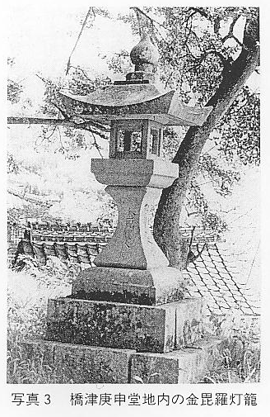
この付近は往時大壕といわれて、船の碇泊地であったと伝えられている。
灯籠には、「象頭山金比羅大権現」、文政８酉３月１０日と刻まれ、講中願主丹波屋平兵衛（本関本の先祖）ほか１２名の名前がみられる。丹波屋は当時「手持ち船」の所有者で廻船問屋であったがほかに藩の「お手船」の船頭の名もみられる。
このように海運業者や船乗りが航海の守護神として金毘羅を信仰し、金毘羅講が組まれ、参詣人を定めて代参させたものである。
庚 申 堂 注 猶、文政８年２月、外国船打払令が出され、沿海諸大名に外国船の接近に対し、即時撃退を命じた年である。
注 橋津庚申堂は、西蓮寺の末庵記によると、「明暦三年丁酉疫癘流行之砌り当寺三世宗誉長岌和尚代、帝釈天依_{二}霊
夢_{一}、勧請被_{レ}致候、村中病気平癒并ニ海中為_{二}安全_{一}代々厚^{ク}信心、当時役僧住庵、無年貢、右地所者施主小豆屋半兵衛
也、下庵屋敷者赤池屋市右衛門也、皆々証文有之候」とある。
天神川沿岸や東郷池岸の村から出され、橋津藩倉（一部は倉吉お蔵・由良藩倉）への年貢米輸送は、河川や池に沿う村落の米積場から集積して、６・７石の米を積載した川船で航行した。川は浅いところや急激な瀬や淵があり、水の少ない季節には舟底が川底につかえ、転覆しやすく困難であった。現在でも舟川・舟曳道といわれる道があって、綱で舟を引いて上流へ航行した。
羽合町上橋津の馬の山の山すそを湾曲して流れる橋津川に沿い、旧上橋津橋で、江戸時代舟の渡場のあったところではないかといわれているところに金比羅灯籠がある。弘化２年（１８４５）６月、「金」の文字が刻まれて、奉納は若蓮中、村中とある。
この奉納の前年の天保１５年（１８４４）に海岸防備の藩内の陣構えは藩政末期で、蔵の守備について具体的な取り決めを詳細に規定していた年でもあった。
羽合町田後の天神川右岸の内堤沿いに、地内南端に「城の内」と呼ばれる平城の跡だといわれる跡がある。そこの田後用水沿いに献灯されている灯籠に、「文久三年金毘羅大神宮 八百万神宮」と刻まれ、願主は椿一族で敷地は朝倉氏により奉納されている。
羽合町周辺の金毘羅灯籠の献灯と信仰については次のことが考えられる。
１、河川、海上輸送の航行安全
２、漁業の安全就業と繁栄
３、招福除災
冒頭に述べたごとく、海上輸送と河川の輸送の安全のための海運業者、船乗りはもちろんのこと藩倉に働く人の祈願と信仰によるが、池や川での漁業の就業の安全と大猟祈願と農民の豊作、病気平癒等の祈願をしたもので招福除災を祈り、「千度参り、五百度参り」といって常夜燈にお参りしたものである。
